

Medicover w Polsce – Biuro Prasowe
biuroprasowe.medicover.pl

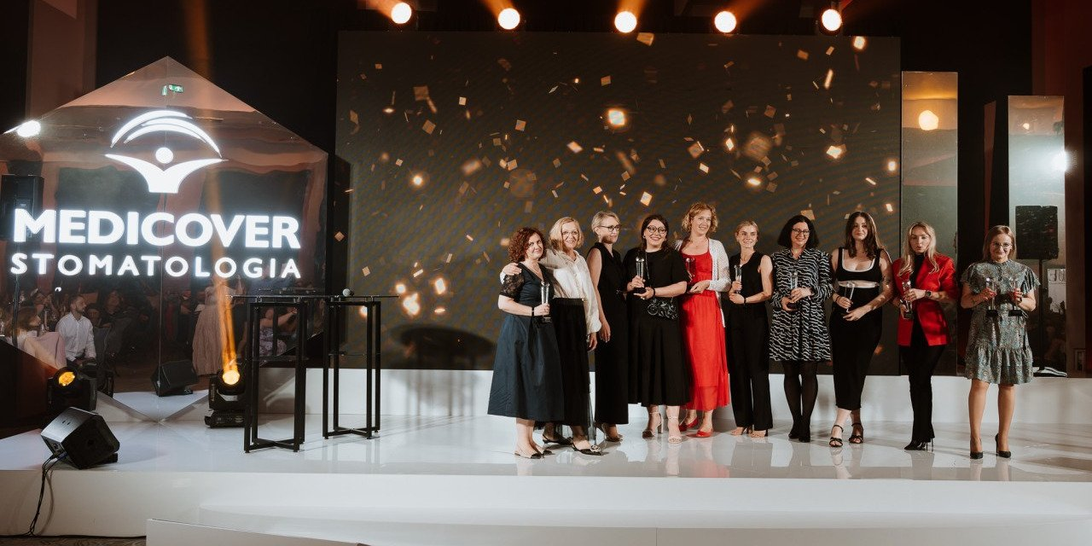

Materiał opracowany przez Guarana PR
Blisko 300 asystentek i higienistek na konferencji Medicover Stomatologia

Po raz trzeci w Warszawie odbyła się konferencja skierowana do higienistek i asystentek. Jej organizatorem był Medicover Stomatologia, lider na polskim rynku dentystycznym. Wydarzenie stało się okazją do wymiany doświadczeń w środowisku, pogłębienia wiedzy i rozwoju kompetencji, ale także integracji społeczności oraz zgłębienia roli nowych technologii w pracy higienistek i asystentek.

Blisko 300 higienistek i asystentek stomatologicznych wzięło udział w konferencji organizowanej przez Medicover Stomatologia pod hasłem „Uśmiech przyszłości – nowoczesna profilaktyka i precyzja w stomatologii”. Wydarzenie było unikalną okazją do podniesienia swoich umiejętności, a także przyjrzenia się temu, jak technologia i innowacje zmieniają pracę higienistek i asystentek oraz z jakimi wyzwaniami wiąże się rewolucja AI.

Rola asystentek i higienistek w funkcjonowaniu gabinetu zyskuje na znaczeniu. To obecnie kluczowa część zespołu, której kompetencje w istotny sposób wpływają nie tylko na jakość świadczonych usług i komfort pacjenta, lecz także na odbiór całej wizyty, budowanie długofalowych relacji z pacjentem, akceptację planu leczenia czy przełamywanie oporów przed leczeniem. Podczas konferencji zorganizowanej w Warszawie dokładnie przyjrzeliśmy się tym zagadnieniom, jednocześnie inspirując nasz zespół do dalszego rozwoju i doskonalenia umiejętności
– mówi Marzena Kołoszczyk, Dyrektor Zarządzająca Medicover Stomatologia i podkreśla:

Dużą uwagę poświęciliśmy też technologiom, w tym rozwiązaniom opartym na AI. Innowacje wykorzystywane obecnie w dentystyce istotnie zmieniają oblicze współczesnej stomatologii, czyniąc ją bardziej precyzyjną, przewidywalną i komfortową. Technologie te nie są jednak w stanie zastąpić człowieka. Kluczowe pozostaje indywidualne podejście do pacjenta, empatia i budowanie relacji, czyli aspekty leżące w gestii zespołu higienistek i asystentek. To dzięki nim budujemy dziś poczucie bezpieczeństwa pacjenta oraz wzmacniamy jego zaufanie do leczenia.

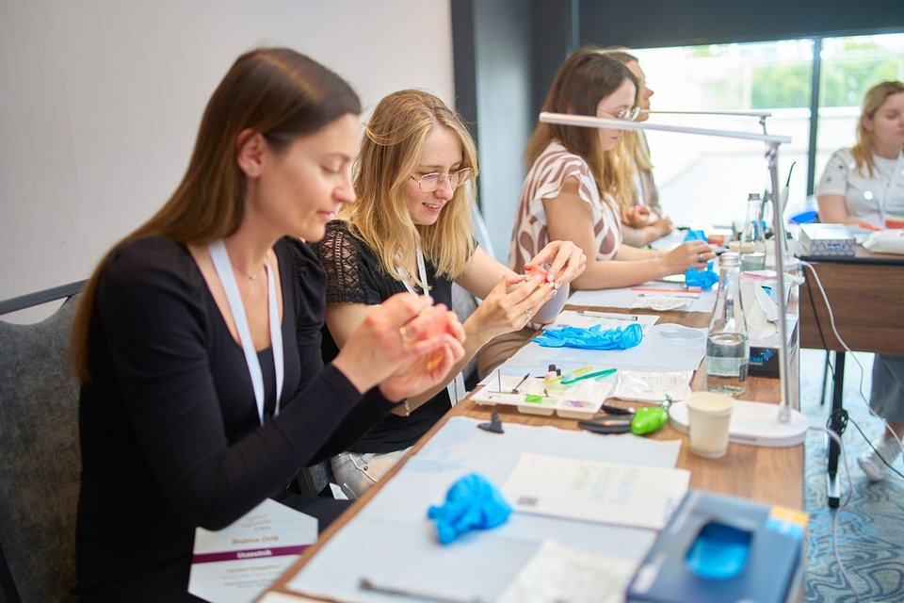

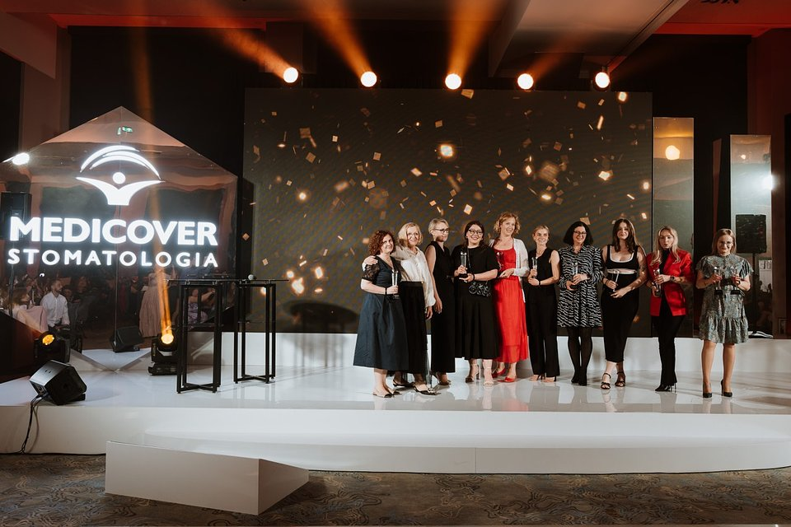

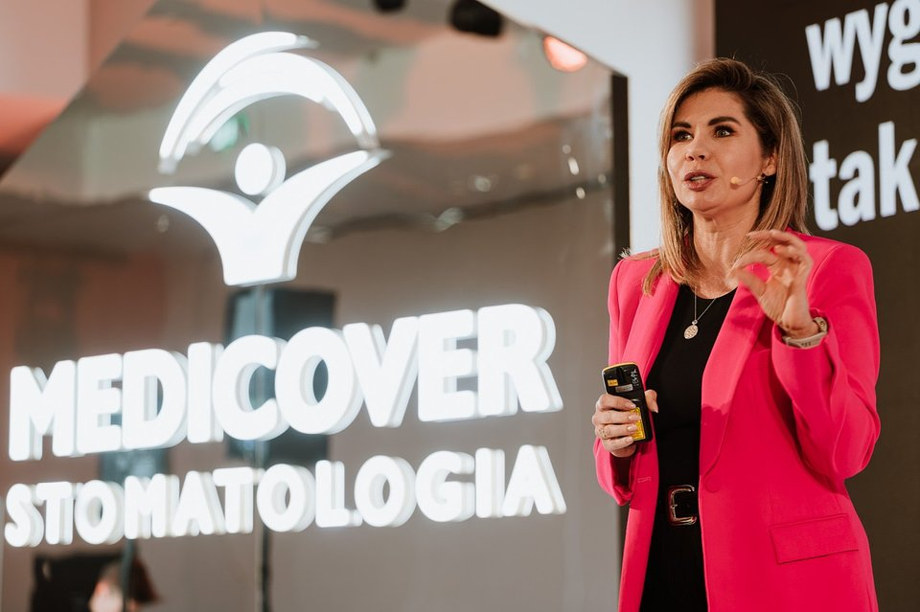

Wydarzenie otworzyła prelekcja Sylwii Królikowskiej pt. „Wszystko działa, gdy Ty działasz”. Znana trenerka biznesu i mówczyni motywacyjna poruszyła temat sprawczości w pracy zawodowej, budowania poczucia odpowiedzialności za własne sukcesy oraz kształtowania pozytywnych nawyków i postaw. Podkreśliła, jak ważna jest świadomość ich znaczenia, bo to właśnie one na co dzień przekładają się na jakość wykonywanych obowiązków oraz relacje z pacjentami.

Następnie uczestniczki miały okazję wziąć udział aż w dziewięciu warsztatach. Wśród poruszanych tematów znalazły się m.in.: nowoczesne podejście do higieny i opieki pozabiegowej, innowacyjny protokół profilaktyki, zaawansowane metody diagnostyki i profilaktyki, kompleksowa opieka nad pacjentem implantologicznym, cyfrowe skanowanie wspierające codzienną pracę higienistki oraz prawidłowa personalizacja produktów do higieny jamy ustnej. Dużo uwagi poświęcono też innowacji w protokole GBT. Program warsztatów objął także zagadnienia związane z rewolucyjnymi rozwiązaniami w zakresie dezynfekcji i aseptyki. Interesującym punktem okazały się również zajęcia poświęcone funkcji śliny.

Jednym z fundamentów konferencji była unikalna i praktyczna wiedza, którą przekazaliśmy uczestniczkom. Sięgnęliśmy po zagadnienia wyjątkowo aktualne i odpowiadające na realne potrzeby codziennej pracy w gabinetach. Omawiane treści nie tylko wzbogacały kompetencje zawodowe, lecz także, co równie istotne, inspirowały do dalszego rozwoju, otwartości na zmiany oraz wdrażania nowych rozwiązań w praktyce. Dzięki temu konferencja stała się nie tylko źródłem merytorycznej wiedzy, ale również impulsem do podnoszenia standardów pracy, budowania zaangażowania i rozwijania indywidualnych oraz zespołowych umiejętności
– mówi Marzena Kołoszczyk z Medicover Stomatologia.

Podczas warsztatów i prelekcji organizatorzy z Medicover Stomatologia położyli duży nacisk na podejście holistyczne. Podkreślano, że świadoma troska o zdrowie jamy ustnej ma istotny wpływ na kondycję całego organizmu, a dbanie o zęby jest integralnym elementem dbałości o ogólne zdrowie. Kluczową rolą higienistek i asystentek jest edukowanie pacjentów w trakcie wizyt oraz uświadamianie im tej zależności przez wspieranie budowy prawidłowych nawyków zdrowotnych.

Konferencja była również okazją do podkreślenia rosnącego znaczenia doświadczeń pacjenta (patient experience), które dziś opierają się nie tylko na wysokiej jakości opiece medycznej, ale także na relacjach, zaufaniu i komforcie zapewnianym przez profesjonalny, doskonale przygotowany zespół, rozumiejący potrzeby i oczekiwania pacjentów. Wiele powiedziano także o emocjach – te dziś często przesądzają o tym, czy pacjent zdecyduje się na leczenie.

Konferencja pokazała skalę zaangażowania higienistek i asystentek w codzienną pracę gabinetu. Zakres ich obowiązków jest dziś szeroki i wykracza daleko poza tradycyjne wsparcie lekarza podczas zabiegów. To właśnie one jako pierwsze nawiązują kontakt z pacjentem, budując atmosferę zaufania i komfortu psychicznego. Oprócz asystowania w procedurach medycznych odpowiadają za opiekę na każdym etapie wizyty oraz edukację: przekazywanie wiedzy o profilaktyce, nawykach higienicznych, znaczeniu regularnych kontroli i wpływie zdrowia jamy ustnej na stan organizmu. Realizacją takich wydarzeń, jak to ostatnie, doceniamy ten wkład
– mówi.

Medicover Stomatologia w szczególny sposób uhonorował również swoich pracowników. Zwieńczeniem konferencji była uroczysta gala, którą poprowadził Rafał Maserak, znana postać telewizyjna. Podczas wydarzenia wyróżniono osoby, które w szczególny sposób przyczyniły się do rozwoju organizacji, podnoszenia jakości doświadczeń pacjentów, efektywnego procesu onboardingu oraz budowania profesjonalnego wizerunku online. Poniżej lista osób wyróżnionych nagrodami w dziewięciu wyjątkowych kategoriach:

- Kreowanie doświadczeń pacjenta — Anna Fila,
- Kreowanie wizerunku w internecie — Ilona Filianets,
- Budowanie zespołu — Ewa Buczkowska,
- Wszechstronność w działaniu — Paulina Ślężak,
- Rozwój i samodoskonalenie — Hanna Rakovska,
- Efektywne zarządzanie materiałami medycznymi — Jagoda Stocka,
- Wdrażanie współpracowników medycznych — Karolina Kamińska,
- Asystentka stomatologiczna roku — Olha Shemchuk,
- Higienistka stomatologiczna roku — Grażyna Czajkowska.

W trakcie spotkania zaznaczono wpływ każdego członka zespołu na realizację wspólnego celu: wzrostu biznesu i wyznaczania trendów w leczeniu stomatologicznym, co pozwala Medicover Stomatologia utrzymywać pozycję lidera na rynku.

Na zakończenie podziękowano wszystkim uczestniczkom za ich codzienną pracę, zaangażowanie, oddanie i pasję w realizacji wspólnej misji: „Kreujemy doświadczenia, na które wszyscy czekamy!”.

Wydarzenie miało charakter zamknięty.

Wśród sponsorów tegorocznej konferencji znalazły się firmy: Dentsply Sirona, Marrodent, Listerine, Ivoclar, Dürr Dental, Philips Sonicare, Dentaid Polska, EMS Dental, Oral-B, Align Technology, Colgate, Meditrendy, Medif, Stern Weber, Elisa Soy Candles, Holly Cliniq, Apolonia, Atos M.M., Archont, Gyft, Solver, Estire.

Wywiady, komentarze, konsultacje? Nasi eksperci chętnie odpowiedzą. Dodatkowe materiały, zdjęcia do pobrania na http://medicoverstom.dlamediow.pl/

Biuro Prasowe Medicover Stomatologia / Guarana PRAleksander Rojek, tel. 508 39 77 88, mail. aleksander.rojek@guaranapr.pl

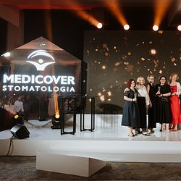 | Blisko 300 asystentek i higienistek na konferencji Medicover Stomatologia (1).jpg | Download
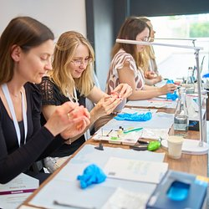 | Blisko 300 asystentek i higienistek na konferencji Medicover Stomatologia (3).jpg | Download
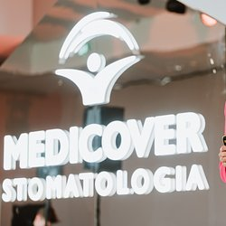 | Blisko 300 asystentek i higienistek na konferencji Medicover Stomatologia (2).jpg | Download
 | Medicover Stomatologia - Backgrounder PL&amp;ENG 2025.pdf | Download

